Република Србија
Министарство пољопривреде,
ШУМАРСТВА И ВОДОПРИВРЕДЕ
Управа за аграрна плаћања
Булевар краља Александра 84, Београд
Брoj: 404-02-43/2019-07
Датум: 12.9.2019. године

Предмет: Појашњење конкурсне документације ЈНМВ број 9/2019 (питање постављено дана 10.9.2019. године на е-mail адресу)

Поводом захтева за додатним појашњењима од стране потенцијалног понуђача, којa су формулисана на следећи начин:
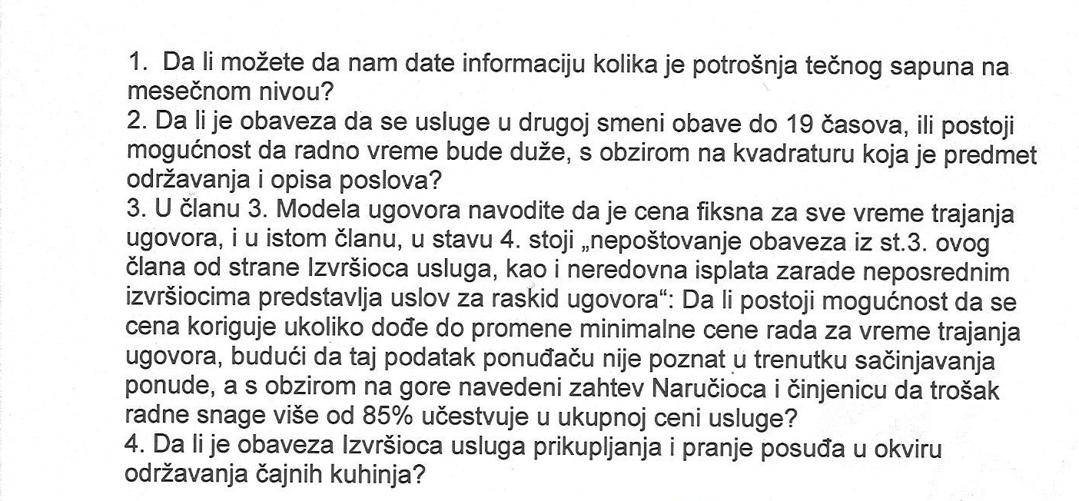

Комисија даје следеће одговоре:

1. Наручилац не може да да информацију колике су месечне потребе, јер се на бави таквим анализама. Наручилац има потребу да се обезбеди адекватна количина течног сапуна за 100 запослених лица која обављају радне задатке у објекту за који се спроводи набавка одржавања хигијене;

2. Наведено подразумева да два извршиоца почињу да обављају своје задатке након завршетка радног времена Наручиоца (15:30) и не могу да остану у објекту после 19 часова;

3. Наручилац не може, нити има право да утиче на било какве калкулације по питању цене за предметну услугу, али инсистира да се морају поштовати све одредбе прописане Законом о раду и другим релевантним законским и подзаконским актима. Наручилац неће дозволити промену цене;

4. Понуђач нема обавезу прикупљања и прања посуђа у оквиру одржавања чајних кухиња.

КОМИСИЈА

